图书馆新书导读第136期

①题名：关系:适度依赖让我们走得更近  作者：(美) 罗伯特·F·伯恩斯坦, 玛丽·A·朗古兰德著  出版社：化学工业出版社  出版年：2016  索书号：C912.11/77  馆藏地：第五借阅室  导读：本书由世界公认的依赖问题权威罗伯特·F·伯恩斯坦执笔，帮助我们重获适度依赖的技能，让我们能够充分地信任别人，而又不丧失自我，能够敞开心扉展示自己的脆弱面，同时又有自信处理关系中的冲突，从而获得高质量的亲密关系和人际关系。 | 

②题名：时间会证明一切  作者：(英) 杰弗里·阿切尔  出版社：重庆大学出版社  出版年：2015  索书号：I561.45/403  馆藏地：文学借阅室  导读：本书描写了出生在布里斯托尔的哈利·克里夫顿身为码头工人儿子，却被母亲费尽一切办法送进一所著名的男校，在那里结识了两位好朋友，度过了无忧的青少年时期。二战来临，哈利面临着到底是继续在牛津深造，还是参加抗击法西斯的英国军队的选择。同时，他的身世之谜也浮出水面，到底他是码头搬运工阿瑟·克里夫顿的儿子，还是拥有英国西南部造船厂的家族的长孙？ | 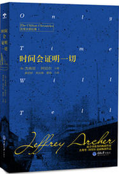
javascript:;③题名：解毒《红楼梦》的禅文化  作者：悟澹著  出版社：中山大学出版社  出版年：2016  索书号：I207.411/85  馆藏地：文学借阅室  导读：以禅文化的观点来解读《红楼梦》，是传统文学与佛教文学最美的邂逅，这也是《红楼梦》的灵性之处。人生最大的可悲不是生离死别，而是在短暂的生命轨道之中，我们丝毫没有忏悔之心，并且在这个浮躁的周边，我们没有办法自我观照，曹雪芹做到了，他通过文学形式将之呈现出来。《红楼梦》是一本世间的经书，将世间的一切都转达得无比完美。 | 

④题名：20世纪著名广告人物选读  作者：林升梁著  出版社：中央编译出版社  出版年：2016  索书号：K815.5/2  馆藏地：第三借阅室  导读：本书是一部令所有广告人欢欣鼓舞的广告史学作品，它的与众不同之处就是让你从新的角度看历史，带来全新的阅读乐趣与体验：以人物传记的方式，展现了一幅别开生面的广告史画卷，展现了无数广告巨人永恒的经典与永生的活力，从而激发起对广告业的热爱。 | 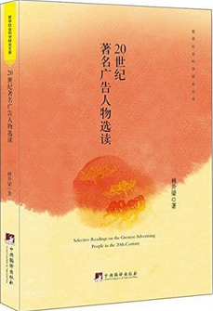

⑤题名：四季风景:风光摄影的奥秘  作者：李强著  出版社：中国电力出版社  出版年：2016  索书号：J414/84  馆藏地：第三借阅室  导读：对不同季节的特点，阐述旅行摄影需要注意的事项，详解创作杰出风光摄影作品的秘诀。全书分为“春”“夏”“秋”“冬”四部分，内容包含富于启发性的摄影知识与技巧，涵盖旅途中能够拍出好照片的成功捷径，如拍摄器材的使用建议、能够体现季节特征的拍摄技巧、创作构思和技术数据，以及每个季节对拍摄者所提出的特殊要求等，称得上是风光摄影的绝佳灵感指南。让读者不仅对专业的摄影知识有一定程度的了解，还会对不同景色下的器材运用、拍摄技巧都有详细的认识。 | 